Лемма C: кинематическое препятствие для пульсирующего N-угольника
Монография мини-репозитория polyvortex — издание по теоремам
Исаев Исхак Хамзатович (ORCID 0009-0003-7299-0701)
Исследовательская программа TRIVORTEX · мини-репозиторий polyvortex · v1.1.0 · Издание монографий
Исследование / Study | POLYVORTEX
Программа | TRIVORTEX — задача трёх (и N) тел в вихревой модели
Автор | Исаев Исхак Хамзатович (ORCID 0009-0003-7299-0701)
DOI | 10.5281/zenodo.21825394
Версия | 1.1.0 — издание монографий
Дата | 2026-10-08
Код | polyvortex/python/polyvortex/ (model · ansatz · classical · ladder · runner · figures)
Данные | polyvortex/results/protocols/W1..W7_default.json
Лицензия | LicenseRef-Proprietary-Wild8Highlander-1.0
Содержание
Аннотация
Аннотация 1
Краткие сведения 1
1. Введение и постановка 1
2. Формулировка и доказательство 2
3. Численная сертификация (ступень W6) 3
4. Обсуждение и границы применимости 3
5. Связь с роадмапом формализации 4
Литература 4

Примечание: оглавление построено на полях документа. После редактирования щёлкните по оглавлению правой кнопкой мыши и выберите «Обновить поле», чтобы обновить номера страниц.

Аннотация
Центральный динамический вопрос обобщения теоремы 3.1 на N вихрей: может ли пульсирующая форма rₖ(t) = √(C_Ch)(1+εcos(ω t + 2π k/N)) быть решением кирхгофовской динамики? Ответ отрицательный и точный. Для симметричной пульсации (общий радиус, равномерные направления) наведённая радиальная скорость правильного N-угольника тождественно равна нулю — радиальные вклады вихрей сокращаются попарно при отражении относительно радиальной оси, — поэтому радиальное уравнение вынуждает dot r = 0, и пульсация возможна лишь при ε = 0, т.е. ровно в классическом жёстком вращении теоремы A с ω_N = Γ(N-1)/(4π R²). Тангенциальный регистр отказывает независимо: слой K требует ω(t) = Γ(N-1)/(4π r(t)²), несовместимого с постоянным ω при переменном r. Фазосдвинутый вариант H1 (фаза 2π k/N и в радиусах) отказывает уже геометрически: конфигурация не многоугольник, отклонение от таблицы хорд растёт линейно с наклоном √(3)/2, а наведённая радиальная скорость масштабируется как ≈ 0.04 ε². Сертификация ступенью W6: |vᵣ| ≤ 4.9· 10⁻¹⁶ на всей сетке симметричных случаев. Отсюда вердикт редукции: в слое K гипотеза H1 — решение ровно в своей ε=0 тени, а частотный закон ω = (2π/T)e^(C_Ch/π) — независимый постулат слоя G, совместимый с кинематикой лишь вдоль кривой D1 леммы D.

Краткие сведения
Модель | слой K (Кирхгоф) против слоя G (замкнутая форма H1)
Главный результат | vᵣ ≡ 0 попарным сокращением; пульсация невозможна при любом N
Фазосдвинутая H1 | форма не многоугольник: наклон √(3)/2; vᵣ ≈ 0.04 ε²
Верификация | ступень W6: |vᵣ| ≤ 4.9e-16 (симметричные случаи)
Очередь формализации | TB2 — хордовая геометрия в Coq; корни из единицы в Mathlib

1. Введение и постановка
Гипотеза H1 — естественная рабочая форма для обобщения теоремы 3.1: равномерная фазовая хореография θₖ = ω t + 2π k/N с радиальной модуляцией, управляемой C_Ch. На слое G её регистры обобщаются дословно и проверяются ступенью W1. Но замкнутая форма становится утверждением о физике только после проверки динамикой — кирхгофовским слоем K. Настоящая монография формулирует и доказывает лемму C: динамическое препятствие, закрывающее свободную пульсацию, и количественно сертифицирует его ступенью W6, включая геометрический отказ фазосдвинутого варианта.
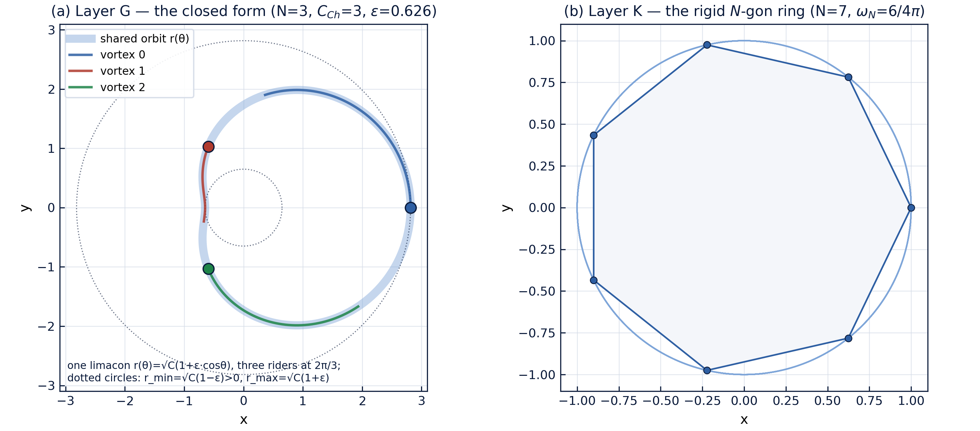
Рис. 1 — Два слоя модели: слева хореография слоя G (все вихри едут по одному лимацону $r(\theta) = \sqrt{C_{Ch}}(1+\varepsilon\cos\theta)$ с фазовым сдвигом $2\pi/3$); справа жёсткое кольцо слоя K ($N=7$).

2. Формулировка и доказательство
Лемма C (препятствие). В модели Кирхгофа с равными циркуляциями пусть конфигурация — правильный N-угольник общего радиуса r(t), вращающийся с общей угловой скоростью dotθ = ω(t). Тогда наведённая радиальная скорость тождественно равна нулю, vᵣ ≡ 0, и радиальное уравнение движения читается dot r = 0. Следовательно, симметрично пульсирующий многоугольник удовлетворяет слою K тогда и только тогда, когда ε = 0 — и тогда ω = Γ(N-1)/(4π R²), теорема A.
Доказательство. Зафиксируем вершину k с полярным углом θ и рассмотрим вихрь j на относительном угле φ; хорда d = 2rsin(φ/2). Радиальная компонента наведённой скорости (проекция на единичный луч eᵣ) равна
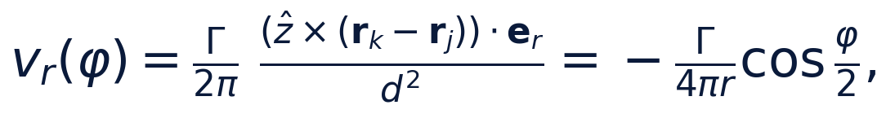
а для зеркального вихря на угле -φ — та же величина с обратным знаком: +(Γ)/(4π r)cos(φ/2). Отражение многоугольника относительно радиальной оси вершины k переводит множество вершин в себя, поэтому все радиальные вклады сокращаются попарно; тангенциальные вклады, напротив, равны и складываются. Итого vᵣ = 0 при любом N в каждый момент времени. Радиальное уравнение dot r = vᵣ даёт dot r = 0 — радиус константы. Наконец, тангенциальный регистр: слой K требует ω(t) = Γ(N-1)/(4π r(t)²); при предписанном постоянном ω это совместимо только с постоянным r. □
Следствие (вердикт редукции). Внутри слоя K гипотеза H1 является решением ровно в своей ε = 0 тени — классической теореме A на кинематической скорости. Частотный закон ω = (2π/T)e^(C_Ch/π) — независимый постулат слоя G, и его нельзя читать как кирхгофовскую скорость вращения многоугольника со средним радиусом √(C_Ch).

3. Численная сертификация (ступень W6)
Ступень W6 измеряет препятствие напрямую. Для симметричной пульсации (N ∈ {3, 5}, ε ∈ {0.01, 0.05, 0.1, 0.3}, ω = 1, сетка 200 точек на период) она вычисляет радиальную проекцию полного кирхгофовского поля и подтверждает: максимум |vᵣ| по всем временам, вершинам и случаям не превышает 4.9· 10⁻¹⁶ — машинный нуль; тождество | |vᵣ - dot r| - |dot r| | = 0 выполняется до 5· 10⁻¹⁶, то есть невязка радиального уравнения в точности равна предписанной |dot r|.
Для фазосдвинутого варианта H1 (N = 3, фаза 2π k/N в радиусах и углах) регистры отказывают содержательно:
Таблица 1 — W6: фазосдвинутая H1, $N = 3$, $\Gamma = 1$, $R = 1$, $\omega = 1$
ε | форма: макс. отклонение | shape dev. | наведённая |vᵣ|, макс. | induced
0.01 | 8.660e-3 | 3.99e-6
0.05 | 4.330e-2 | 1.01e-4
0.10 | 8.660e-2 | 4.13e-4
0.30 | 2.598e-1 | 4.00e-3

Отклонение формы от таблицы хорд растёт точно линейно с наклоном cos(π/6) = √(3)/2 ≈ 0.8660 — наклоны, восстановленные по крайним точкам таблицы, совпадают с ним до 10⁻³, и это закреплено тестом; наведённая радиальная скорость (нулевая в симметричном случае) здесь ненулевая и масштабируется как ≈ 0.04 ε². Оба эффекта исчезают при ε → 0, согласуясь с единственным N-угольным пределом — жёстким вращением.

4. Обсуждение и границы применимости
Лемма C — отрицательный результат с положительной структурой. Она не принижает теорему 3.1: родительское решение живёт на слое G, где его регистры точны и проверяются без обращения к динамике. Она закрывает лишь одну, динамическую, интерпретацию пульсации: никакая симметрично пульсирующая конфигурация не является свободной орбитой кирхгофовского слоя — ни при каком N, ни при какой амплитуде, ни при каком темпе модуляции. Всякое дальнейшее обсуждение пульсирующих хореографий обязано либо модифицировать динамику (внешнее управление, калибровочная связь), либо перейти к усреднённым утверждениям — это и делает лемма D с кривой совместимости D1.
Границы применимости леммы стоит проговорить явно. Доказательство пользуется равенством циркуляций и правильностью конфигурации; для неравных {Γₖ} попарное сокращение перестаёт быть точным, и вопрос о веере возможных радиальных скоростей вынесен в трек P4. Далее, лемма блокирует только симметричную пульсацию и фазосдвинутую H1; более богатые анзацы (разные амплитуды и фазы модуляции) не охватываются ею автоматически и рассматриваются отдельно — уже сейчас W6 даёт методику такого анализа: считать наведённое поле и сверять оба регистра.

5. Связь с роадмапом формализации
В очереди формализации лемма C стоит как элемент TB2 и питает родительский пункт T1. Путь формализации: хордовая геометрия попарного сокращения в Coq (конечная сумма по парам ±φ с явным знаком) и тождество корней из единицы в Mathlib для тангенциальной суммы, общее с теоремой A. Числовой протокол W6 — эталонный оракул: его регистры |vᵣ| ≤ 4.9· 10⁻¹⁶ и наклон √(3)/2 уже закреплены юнит-тестами.

Литература
- G. R. Kirchhoff, Vorlesungen über mathematische Physik, Bd. I: Mechanik, Teubner, Leipzig, 1876.
- H. Aref, Motion of three vortices revisited, The Physics of Fluids 22 (1979) 393–400.
- Монография мини-репозитория: polyvortex/docs/monograph/monograph_RU.md, раздел 6.

